Тема: ЗИМОВІ СВЯТА
Мета:
- розширити уявлення учнів про святкування зимових свят в Україні та у світі;
- розвивати емоційний інтелект та толерантність до представників інших культур;
- виховувати інтерес до традицій і творчості інших країн;
- розвивати творчі здібності дітей;
- виховувати охайність під час виконання роботи;
- активізувати творчу ініціативу;
- сприяти розвитку самостійності, творчої ініціативи.
Обладнання: таблиці, схеми, кросворд, картки для індивідуальної роботи, новорічні кульки для прикрашання ялинки, відеоматеріали.

Очікувані результати:

Знати | Вміти | Застосовувати
-особливості святкування зимових свят і традицій у різних країнах світу;  -державні та народні свята України;  -традиції святкування зимових свят в Україні;  -розумітися на надбанні українського народу, його фольклору стосовно зимових свят | -користуватись в практичній роботі набутими знаннями;  -використовувати український фольклор у груповій та парній роботі;  - діалогічно висловлювати свої думки | -набуті знання на практиці, в життєвих ситуаціях пов’язувати з необхідними вміннями

ХІД УРОКУ
І ОРГАНІЗАЦІЯ КЛАСУ

1.РАНКОВЕ КОЛО
Вчитель:
Ви сьогодні вже проснулись? ТАК
Мамі зранку посміхнулись? ТАК
Клас наш радо вас вітає!
Настрій кожен гарний має? ТАК
Станьмо разом в дружнє коло!
Привітай нас, рідна школо!
Добрий день!

Вчитель:
Погляньте у віконечко/показують на вікно/,
Чомусь сховалось сонечко?/знизують плечима/
А ми засвітимо сонечко/показують на себе/,
Таке велике сонечко!/руки в сторони/
Таке веселе сонечко!/посміхаються один одному/
Я-сонечко!/показують на себе/
Ми-сонечка!/беруться всі за руки/
Ми- світимося всі!/посміхаються/

2. ГРА «СУПЕР-РАНОК»

- Підніміть руки, якщо ви гарно виспались.
- Помахайте рукою, якщо вас збудила рідна людина.
- Поплескайте в долоні ті, хто сьогодні хоч раз бачив посмішку.
- Покивайте головкою ті, хто сьогодні зустрів хоча б одного друга.
- Супер! Це значить, що ранок вдався. У вас є щонайменше чотири
причини, які свідчать про чудовий ранок.
ПІСНЯ «ДИВО-МІСТО НАВПАКИ» https://www.youtube.com/watch?v=8U4ciSODtYc
- Ми живемо у світі, сповненому чудес, чудес і для дітей, і для дорослих.
Дітлахи мріють скоріше стати великими, а ми, дорослі, хочемо повернутися у світ дитинства. І здійснити наші мрії і бажання допомагають нам свята, сповнені чудес, чар та подарунків.
- Нехай кожна людина вірить в Диво-місто.
- Нехай школа, клас, друзі будуть для вас таким містом.
ПАМ’ЯТКА « 7 Я»
Епіграфом уроку будуть слова:
МИ-учні
МИ -хочемо знати
МИ -думаємо
МИ -вміємо
МИ -знаємо
МИ –творчі особистості
МИ - майбутні зірки
- І якщо ми будемо про це пам’ятати – диво обов’язково …

ДЕРЕВО ЦІЛЕЙ і ОЧІКУВАНЬ (ялинка, цілі і очікування на сніжинках)
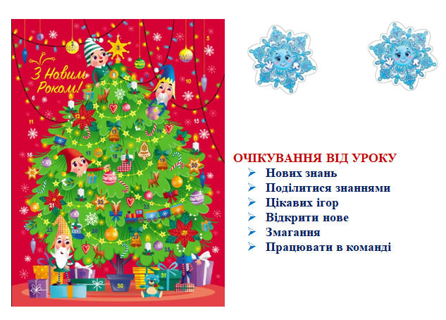

ІІ ОБМІН ІНФОРМАЦІЄЮ. ПОВІДОМЛЕННЯ ТЕМИ УРОКУ
1. Відгадай загадку
Чудо-сани прилетіли,
Скакуни в тих санях білі.
В санях тих сидить цариця –
Білокоса, білолиця.
Рукавом махає,
Сріблом все вкриває.
Як звуть цю царицю? (Зима)
2. Вправа «Продовж речення»
- А за що ви її любите ми зараз дізнаємось.
Учні по черзі закінчують речення:
«Я люблю зиму …»

3.Створення «Асоціативного куща»
- Закрийте очі і послухайте слово: «СВЯТО». Розкрийте очі і назвіть слово, яке у вас з ним асоціюється.
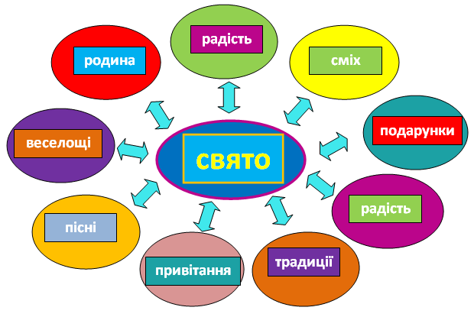

- А про що саме буде іти мова на уроці ми взнаємо, коли потрапимо всередину зимового замету.
(https://vseosvita.ua/library/embed/01000949-61c8.docx.html)
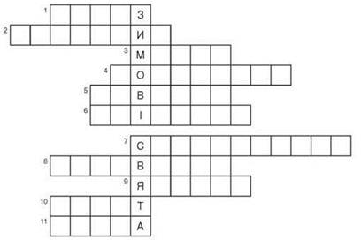
1. Крижаний букет мімоз
Намалює нам... (мороз).

2. Морква-ніс, в руках патик,
Двір прикрасив... (сніговик).

3. Друзі в нього — Сніг й Мороз.
Хто він, дітки? Дід... (Мороз).
4. Під ялинкою пакунок.
Що це, дітки?.. (Подарунок).

5. Мають гострий низ вони.
Кригу ріжуть... (ковзани).

6. Наче пух, ніби пір’їнки,
З неба падають... (сніжинки).

7. Сніжні кіски, біла шубонька.
Ходить в Новий рік... (Снігуронька).

8. На ногах в нас черевички,
А на ручках — ... (рукавички).

9. Кульку, мішуру, сніжинку
Надягнемо на... (ялинку).

10. Намело м’яку подушку,
Та не взять її під вушко. (Замет)

11. Без санчат поїдеш — дірка!
Хто штанці «згризе» нам?.. (Гірка).
- Багата і щедра наша українська земля своїми полями, лісами, ріками і дібровами. Багата на хліб і пісню. А ще велике багатство наше – це народні традиції та обряди, про які ми і будемо говорити на уроці.

ІІІ ВИВЧЕННЯ НОВОГО МАТЕРІАЛУ
1.Поетична хвилинка
На землі великій є одна країна,
Гарна, неповторна, красна, як калина.
І живуть тут люди добрі, працьовиті
І скажу по-правді, ще й талановиті.
Узимку гарних свят багато,
І дуже люблять їх малята.
Народ наш святкувати звик
Святого Миколая, Новий рік,
Різдво Христове, Василя –
Багата обрядами рідна земля!
— Які ж свята українці святкують узимку?
Зимові свята в Україні (доповідь дослідників)
- 30 листопада - ДЕНЬ СВЯТОГО АНДРІЯ ПЕРВОЗВАННОГО.
Святкування Андрія неможливе без вечорниць - головної народної розваги молоді у грудні. У народі ще це свято називали Калита. За традиціями наших предків, дівчата та хлопці сходилися до однієї хати ввечері 29-го листопада. Жартували, оповідали цікаві історії та грали в різні ігри, а в ніч з 29-го на 30-е листопада ворожили.
- 6-го грудня православні люди святкують день СВЯТОГО
МИКОЛАЯ ЧУДОТВОРЦЯ. За народними повір’ями, саме в цей день Миколай Чудотворець спускається на землю з небес і обходить весь світ, допомагаючи знедоленим і відновлюючи справедливість. Миколай – покровитель дітей.
- СВЯТВЕЧІР (Святий Вечір, багатий вечір, багата кутя) – одне з
найурочистіших свят, яке ми відзначаємо 24 грудня напередодні Різдва. Коли на небі з'являється перша зірка, сім’ї збираються за святковим столом, на якому за традицією стоять 12 пісних страв. Зі Святвечором пов'язаний обряд приготування першої куті. Її називали багатою, оскільки, крім куті, готували ще одинадцять
пісних страв, серед яких обов'язково мали бути борщ, риба, гриби, вареники з квасолею, картопля, узвар.
- 25 грудня відзначають РІЗДВО ХРИСТОВЕ.
Вранці 25 грудня українці йдуть до церкви, щоб віддати шану новонародженому Христові.
- НОВИЙ РІК – одне з найдавніших і найпопулярніших
календарних свят. Посівали в Україні раніше в переддень Святого Василя, на ранок 14 січня. Але тепер Василя – 1 січня. Тому посівальники прийдуть на ранок після святкування Нового року.
ВИСНОВОК
40 | 89 | 61 | 28 | 76 | 51 | 31
ЩЕ | МИ | СВЯ | ЗИ | ТА | ДРА | МА

- Проведемо невеличке змагання. Якщо ви правильно розташуєте числа верхнього рядка у порядку зростання і, відповідно їм, склади нижнього рядка, то отримаєте тему уроку.

ЗИМА ЩЕДРА СВЯТАМИ
-Яке зимове свято вам подобається найбільше? Чому?
— Виконані сьогодні завдання наближать нас до одного з найулюбленішого свята.
ЧИТАННЯ
- ЧИТАННЯ ТЕКСТІВ З ПРОПУЩЕНИМИ БУКВАМИ
(Джерело https://vseosvita.ua/library/teksti-dla-citanna-ta-spisuvanna-z-propusenimi-bukvami-2-klas-187799.html)

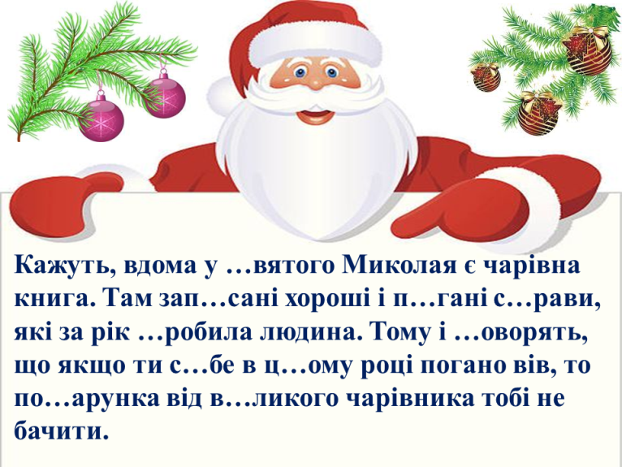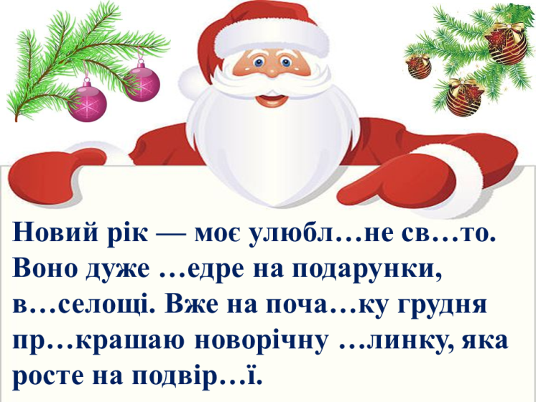
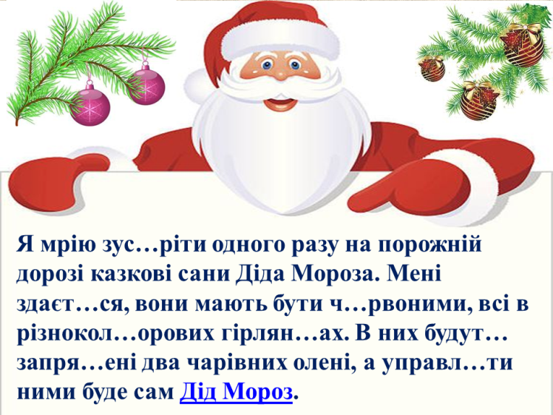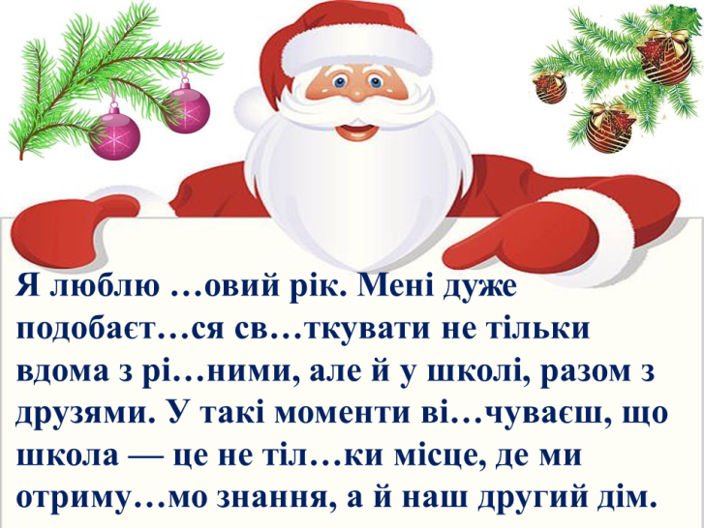
- ГРА З РИМОЮ
- Святковий настрій можна створити різними іграми, і для цього не
обов’язково йти на прогулянку. Коли на вулиці хурделить, то можна пограти в ігри зі словами. Разом з друзями з гарним настроєм можна стати справжнім поетом.
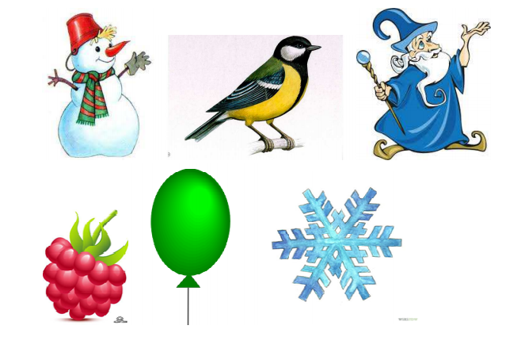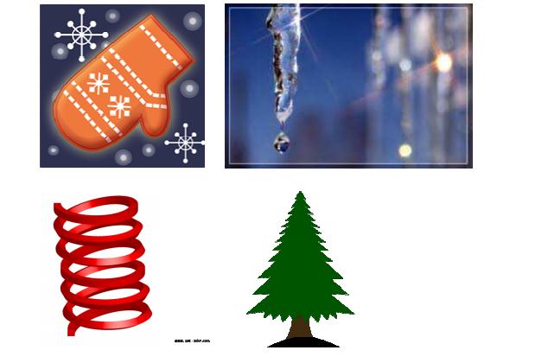
1. Сніговик – чарівник
2. Синичка – рукавичка
3. Сніжинка – пружинка
4. Ялинка – малинка
5. Сніжинка – пружинка – ялинка - малинка
6. Кулька – бурулька

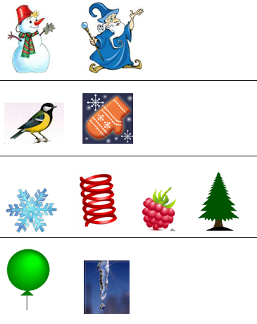
МАТЕМАТИКА
- УСНИЙ РАХУНОК
- Найголовніший атрибут Нового року – красуня-ялинка. А наша ялинка
сьогодні не тільки красуня, а ще й розумниця. Математична ялинка. Прикрасимо новорічну ялинку.

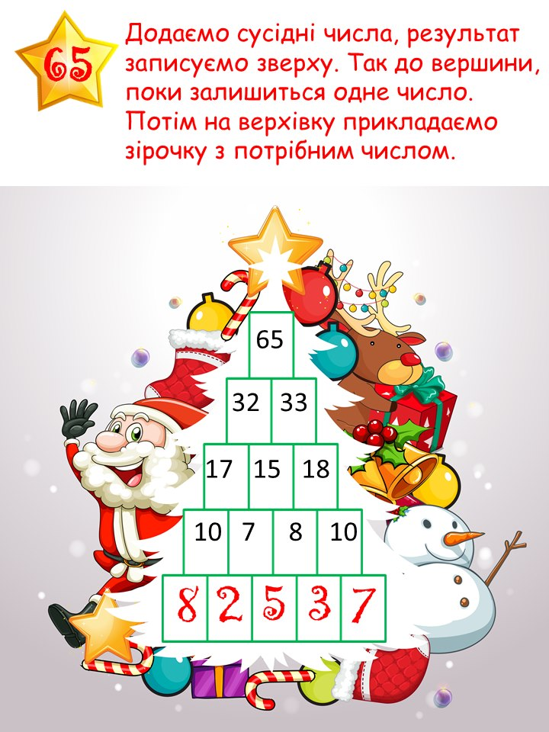

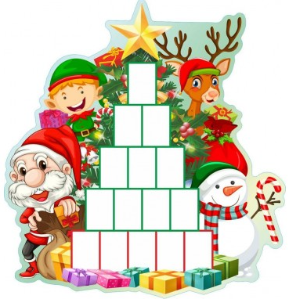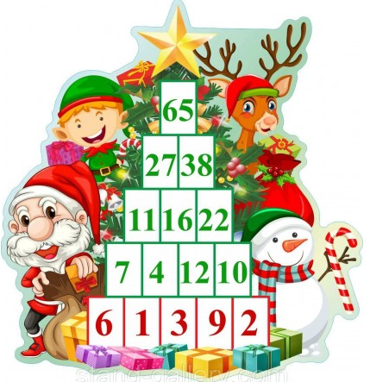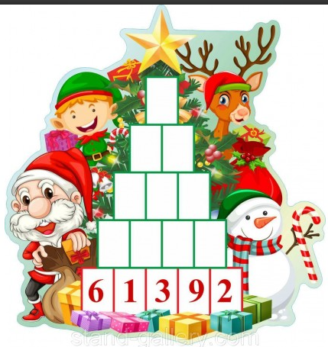

- Разом з дорослими весело прикрашати ялинку, а як же цікаво самому
підставити стільчик і дібратися до самої верхівки. Спробуйте це зробити самостійно.
- РОБОТА НАД ЗАДАЧЕЮ

- Якщо ви правильно розв'яжете задачу, то взнаєте, які 12 ягід у новорічну
ніч під бій годинників треба встигнути з'їсти кожному іспанцю, щоб цілий рік бути щасливим.

Задача
Для прикрашання шкільної ялинки купили 25 червоних кульок. Синіх – на 10 кульок менше, ніж червоних. А жовтих – на 5 кульок більше, ніж синіх. Скільки жовтих кульок купили для шкільної ялинки?

Якщо ваша відповідь:
30 - полуниця 15 - малина 20 - виноград
ЧЕРВОНІ - 25 к.
СИНІ - ?, на 10 менше, ніж
ЖОВТІ - ?, на 5 к. більше, ніж синіх

- А як зустрічають Новий Рік в деяких інших країнах дізнавались наші пошуковці.
ЯПОНІЯ
Одними з перших зустрічають Новий рік мешканці Японії. Японського Діда Мороза звуть Сегацу-сан. Новорічне дерево називається «мотібана».

АНГЛІЯ
В Англії виникла традиція посилати новорічні листівки. Англійського Діда Мороза звуть Санта Клаус. Він дуже полюбляє театральні вистави та карнавали.

НІМЕЧЧИНА
Дід Мороз в Німеччині має таке ж ім’я - Санта Клаус. Традиція прикрашати ялинку прийшла до нас саме з Німеччини. В давнину вважали, що ялинка – дерево духів лісу. Їй приносили дарунки, ними й прикрашали ялинку.

ФРАНЦІЯ
Французького Діда Мороза звуть Пер Ноель. Він приходить у
новорічну ніч і залишає свої дарунки у черевичках.

Виготовлення прикрас для новорічної ялинки

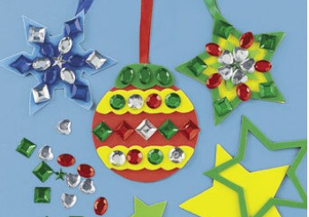

ПРОЄКТ «СНІГОВИК. ЧИ ЗНАЄТЕ ВИ, ЩО?» (розповідь батьків цікавих фактів про сніговичків)

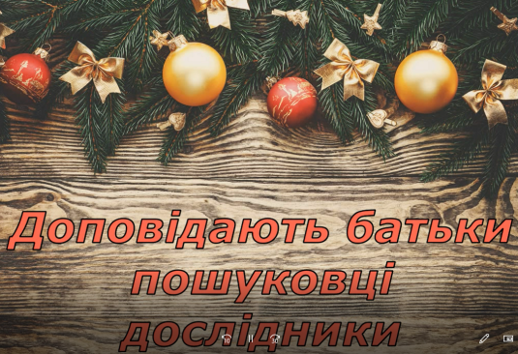

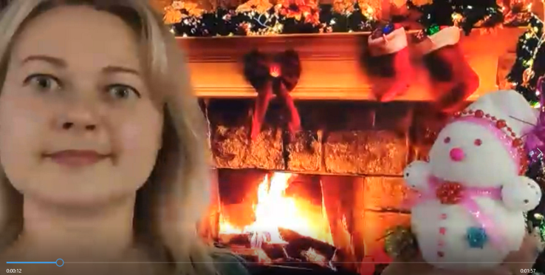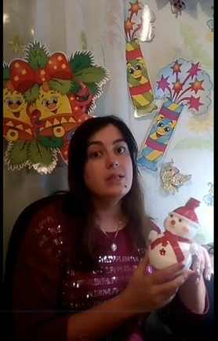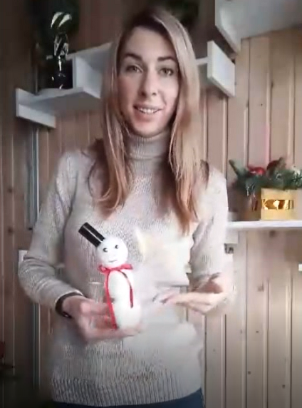
IV РЕФЛЕКСІЯ
- Інтерактивна вправа «Мікрофон»
«Якби я був Дідом Морозом, ….»
«Якби мені пощастило бути Снігуронькою, ….»

